<https://mcrepaz.notion.site/Toolbox-zur-Diplomarbeit-1c7ad2d8340580e9befdd1f9f4a97381>

Deep learining ai

Semantic scholar gute suche paper

Typeset viele Papers in der Libary mit guter Quellenangabe

Zotero gut um als team zu verwenden

Osf Forschungsdaten speichern

DIPLOMARBEITBESPRECHUNG mit MP3 aufnehmen und so dokumentieren) huber fragen wie man das macht

<https://chatgpt.com/share/680f3040-8cf4-800a-b1ad-baec819ad559>

notebook lm

https://scispace.com/

Smarthome mit Sensoren, Hub, Website, App, mit Ki optimierung

Mit React und nativ miz React native

Am Besten nicht in word sondern im Marcdown format und im word nur das polishing

🡪mit Obsidian Marcdown schreiben

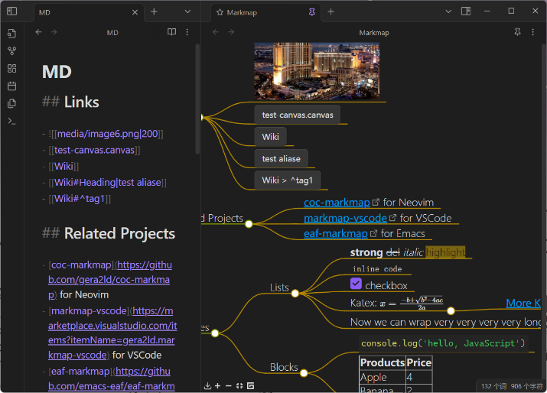

Wirtschaftlicher Teil

* Analyse Preis und Funktionen Konkurrenz
* Swat Analyse
* Preiskalkulation
* Analyse Kundenzufriedenheit und zielgruppe
* Fragebogen
* Skalierbarkeit und Weiterentwicklung